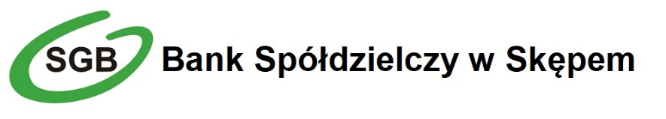

Zarząd Banku Spółdzielczego w Skępem
zawiadamia Członków Banku Spółdzielczego
że w następujących dniach odbędą się ZEBRANIA GRUP CZŁONKOWSKICH:
- 08.05.2023 roku od godz. 15⁰⁰ w Skępem w lokalu Banku Spółdzielczego przy ul. Sierpeckiej 72
- 09.05.2024 roku od godz. 10⁰⁰ w Skrwilnie w lokalu Banku Spółdzielczego
- 10.05.2024 roku od godz. 10⁰⁰ w Ostrowitem w lokalu Banku Spółdzielczego
ZEBRANIE GRUPY CZŁONKOWSKIEJ
BANKU SPÓŁDZIELCZEGO

Członek Banku będzie mógł zapoznać się:
- ze sprawozdaniem złożonym przez Zarząd Banku z działalności za 2023 rok,
- z wykonaniem Uchwał Zebrania Przedstawicieli i z poprzedniego Zebrania Grupy Członkowskiej,
- informacją o planie działalności Banku Spółdzielczego na bieżący rok oraz zasadach i warunkach:
a) udzielania kredytów,
b) gromadzenia oszczędności,
c) planowanego podziału nadwyżki bilansowej lub sposobie pokrycia strat;
- z informacją o wysokości zadeklarowanych i wniesionych do BS udziałów członkowskich.
Członek Banku będzie mógł:
- ocenić działalność Banku Spółdzielczego i realizację podjętych Uchwał w roku ubiegłym;
- zgłosić wnioski w sprawie dalszego usprawnienia działalności Banku Spółdzielczego,
ZARZĄD BANKU
Spółdzielczego w Skępem

